COMMANDE DE CENDRIERS DE POCHE

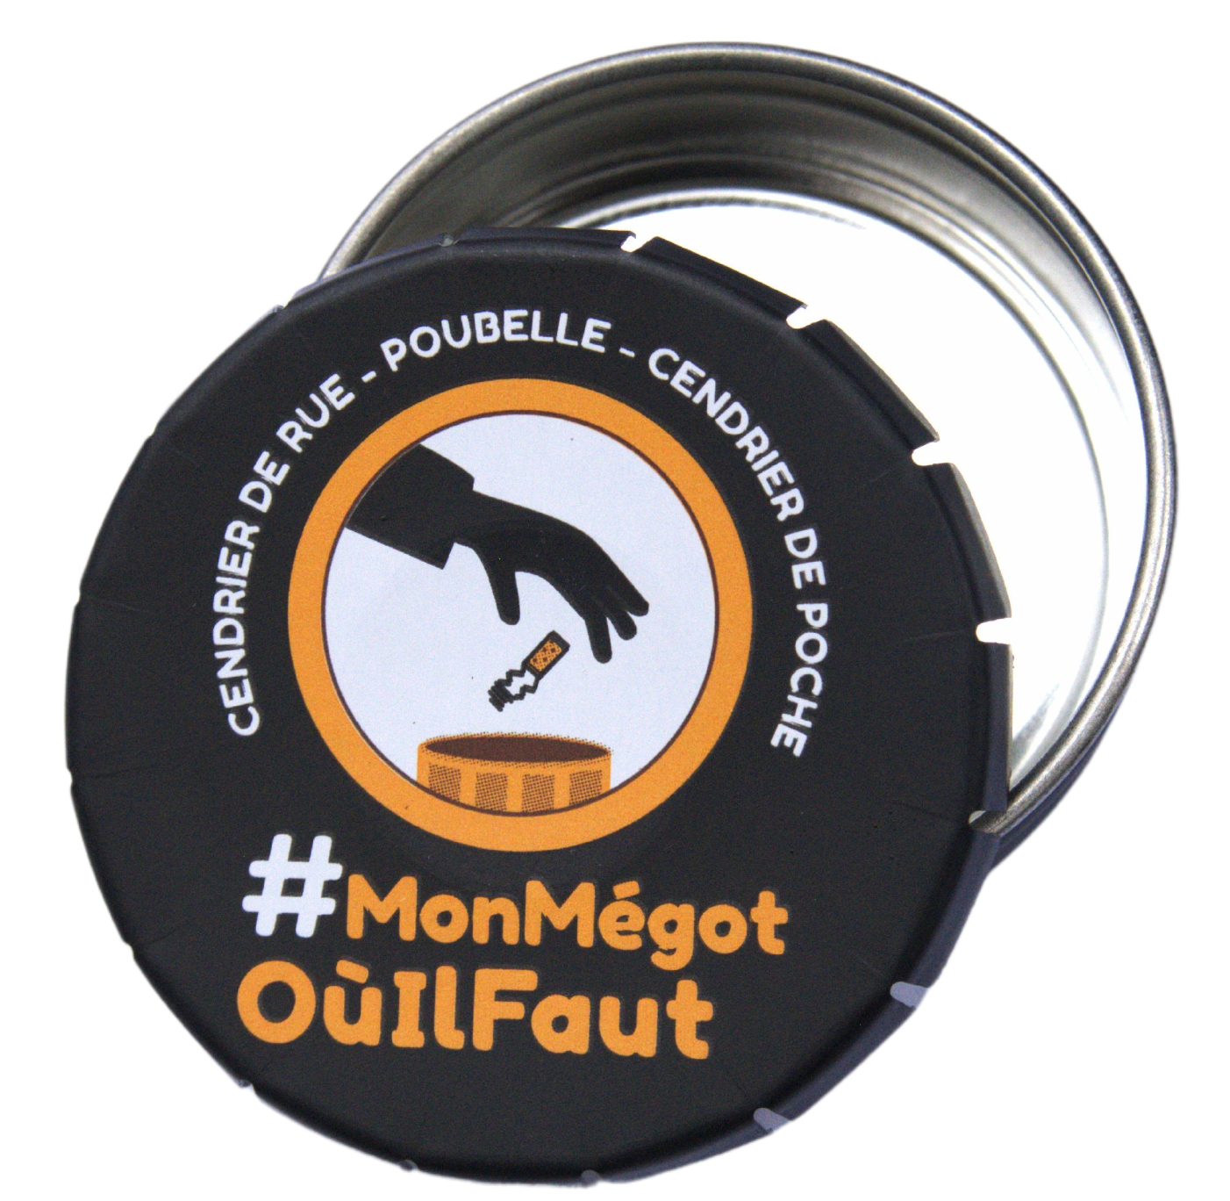

Cendriers de poche offerts par Alcome dans la limite des stocks disponibles depuis le formulaire suivant :
https://docs.google.com/forms/d/1bpqAllZBBzUC6ZVluf4Okb3Hm_iF5_5lSw9LX5cgyKs/viewform?edit_requested=true&pli=1

